KANN Yamino® BETONPLUS Bodenplatte

KANN Baustoffwerke

Eigenschaften

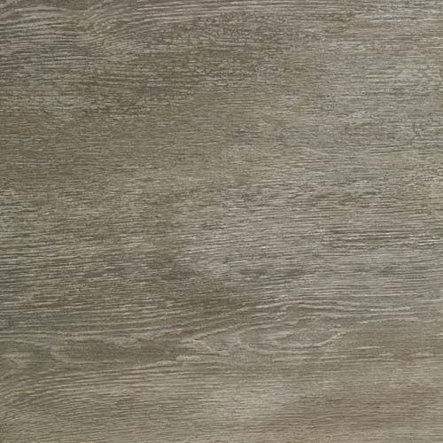

Belastbarkeit

begehbar

Bewertungsgruppe Rutschgefahr

R 11

Farbton

beige, braun, dunkelgrau, grau, silber

Oberfläche

strukturiert

Werkstoff

Betonwerkstein, Granitkeramik

Breite (mm)

300,00

Länge (mm)

900,00

Chemische Beständigkeit

tausalzbeständig

Erfüllt Richtlinie

RiBoN

Eigenschaften

resistent gegen Schimmel, Moos, Flechten etc.